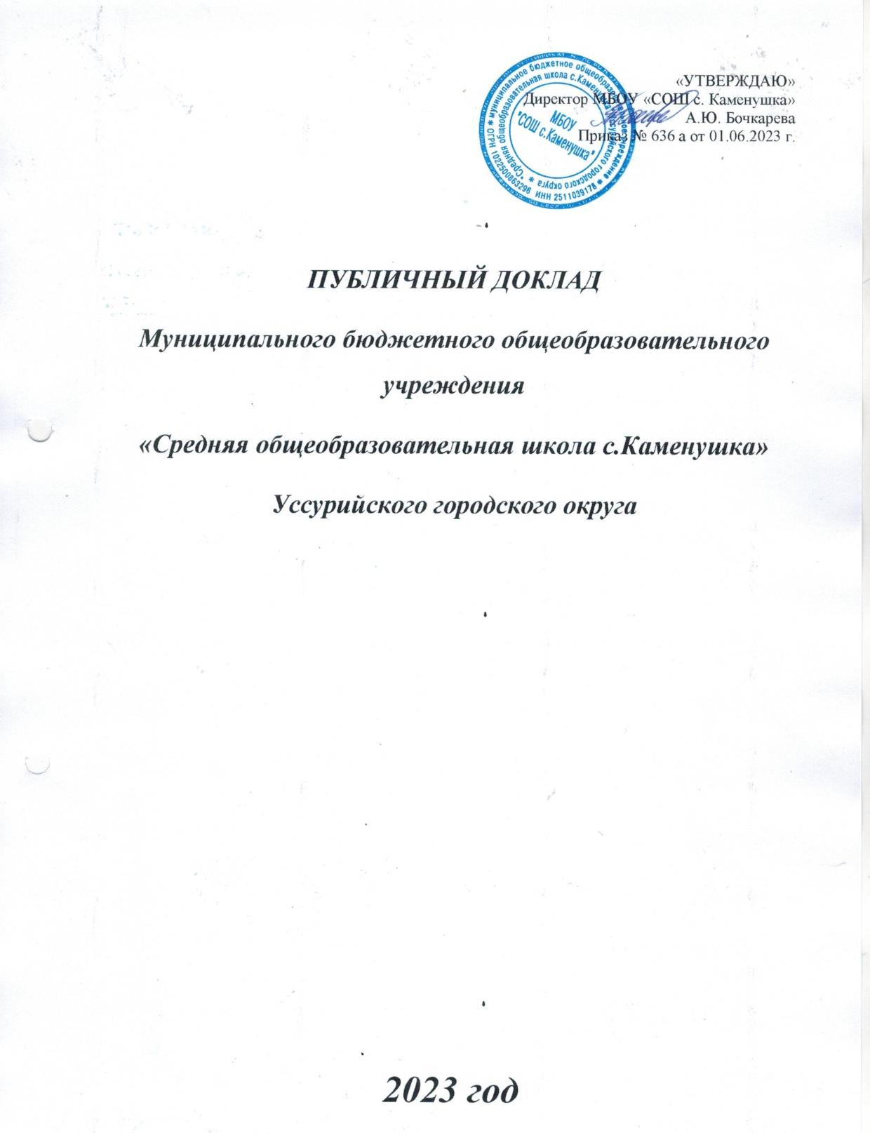

«УТВЕРЖДАЮ»
Директор МБОУ «СОШ с. Каменушка»
А.Ю. Бочкарева
Приказ № 636 а от 01.06.2023 г.

ПУБЛИЧНЫЙ ДОКЛАД
Муниципального бюджетного общеобразовательного учреждения
«Средняя общеобразовательная школа с.Каменушка»
Уссурийского городского округа

2023 год
- Информационная справка о
МБОУ СОШ с. Каменушка
Тип : Муниципальное бюджетное общеобразовательное учреждение
Вид: Средняя общеобразовательная школа
Статус учреждения: Муниципальное бюджетное общеобразовательное учреждение «Средняя общеобразовательная школа с. Каменушка» Уссурийского городского округа.

Лицензия на образовательную деятельность: регистрационный № 22
от 21 января 2015 г. Серия 25 Л № 0000687
Свидетельство о государственной аккредитации: регистрационный № 125
от 05 ноября 2014 г.
Экономические и социальные условия территории нахождения.
МБОУ «СОШ с. Каменушка» расположена на территории села Каменушка, в котором проживает человек.
В селе находится Уссурийский заповедник, Дом культуры, библиотека, ФАП, магазины, база отдыха «Таёжная поляна».
Школа находится в живописной местности села Каменушка в Уссурийском городском округе Приморского края. Входит в кондратенковскую территорию. В селе находится музей Уссурийского заповедника. Село Каменушка расположено к юго-востоку от Уссурийска, стоит в верховьях реки Комаровка, на левом берегу. Удаленность от города Уссурийска составляет по трассе 36 километров. Сообщение обеспечивается рейсовым автобусом 4 раза в день.
Школа и социум на селе неразделимы. Являясь органической частью целого, сельская школа отражает все противоречия, проблемы, ценности, присущие сельскому жителю, помогает в преодолении социальных различий, сохранении принципа социального равенства сельского социума.
В социуме села Каменушка сложились особые условия, определяющие специфику его влияния на социальное развитие детей: это близость к природе, непосредственное включение детей в жизнь и быт всего социума, социальная открытость, и, одновременно – ограниченность социальных контактов, удаленность от центров культуры и производства, низкий уровень культурного и материального обеспечения населения. Население в основном работает в городе Уссурийске, так как дорога до города хорошая и многие имеют свой транспорт. Так же часть сельских жителей работают на метеорологической станции, психиатрической больнице ( с. Заречное), школе. Многие семьи живут поденными заработками. В зимний период также поденно работают на заготовке дров или других низкооплачиваемых, непостоянных работах. В социуме села Каменушка сложились особые условия, определяющие специфику его влияния на социальное развитие детей: это близость к природе, непосредственное включение детей в жизнь и быт всего социума, социальная открытость, и, одновременно – ограниченность социальных контактов, удаленность от центров культуры и производства, низкий уровень культурного и материального обеспечения населения. Население в основном работает в городе Уссурийск, так как дорога до города хорошая и многие имеют свой транспорт. Так же часть сельских жителей работают на метеорологической станции, психиатрической больнице ( с. Заречное), школе. Многие семьи живут поденными заработками. В зимний период также поденно работают на заготовке дров или других низкооплачиваемых, непостоянных работах.

Характеристика контингента обучающихся.
В школе обучается 91 человек. На первой ступени (1-4 классы) обучается 30 учащихся, на второй ступени-(5-9 классы)- 56 учеников, на третьей ступени (10-11классы)- 5 учащихся .
Основная часть контингента- дети рабочих-76%, 2.5% детей из семей предпринимателей,13% детей из семей служащих, 8, 5% - из семей безработных и, как правило, неблагополучных.
70 детей воспитываются в малообеспеченных семьях, 29 детей из неполных семей, 1 ребенок являются опекаемым. На учете ОДН, КДН, наркологическом диспансере никто из учащихся школы не состоит.

Основные позиции программы развития образовательного учреждения
Школа работает по программе развития «Адаптивная школа», основными позициями которой являются:
- создание благоприятных условий и возможностей для полноценного развития детей,
- информатизация и компьютеризация образования;
- обучение всех детей микрорайона в соответствии с их возможностями и потребностями;
- обеспечение высокого уровня знаний, необходимого для поступления в техникумы и ВУЗы;
- обеспечение знаниями и первичными профессиональными умениями, и навыками, достаточными для ведения домашнего хозяйства и получения рабочей специальности.
Структура управления
Учредитель: администрация Уссурийского городского округа.
Юридический адрес 692519 г. Уссурийск ул.Некрасова д. 66
Директор образовательного учреждения – Бочкарева Анастасия Юрьевна
Органы самоуправления:
Общее собрание трудового коллектива.
Профсоюзный комитет -председатель Паршина Галина Петровна
Родительский комитет – председатель Махотлова Наталья Альбертовна
Юридический и фактический адрес школы:
692532 Приморский край, Уссурийский городской округ, с.Каменушка, ул. Новая, 1
Контактная информация:
Телефон, факс 8(4234)399-397
E-mail: kamenushka.11@mail.ru

Сайт: http://shkolakamenushka-r25.gosweb.gosuslugi.ru/

2.Особенности образовательного процесса
Характеристика образовательных программ по ступеням обучения.
- МБОУ«СОШ с.Каменушка» реализует следующие образовательные программы:
Основнаяобразовательнаяпрограмманачальногообщегообразования.Программа
разработана в соответствии с Федеральным государственным образовательным стандартом начального общего образования, утвержденным приказом Министерства просвещенияРоссийскойФедерацииот 31 мая 2021 года№ 286
Основная образовательная программа основного общего образования. Программаразработана в соответствии с Федеральным государственным образовательным стандартом основного общего образования, утвержденным приказом Министерства просвещения Российской Федерации от 31 мая 2021 г.№287.
Основная образовательная программа основного общего образования. ПрограммаразработанавсоответствиисФедеральнымгосударственнымобразовательнымстандартом основного общего образования, утвержденным приказом Министерства образованияинаукиРФот17декабря 2010г.№1897(7-9 классыв2022-2023учебномгоду).
Основная образовательная программа среднего общего образования. Программа разработана в соответствии с Федеральным государственным образовательным стандартом среднего общего образования, утвержденным приказом Министерства образования и науки РФ от 17 мая 2012 г.№413;
Дополнительные общеобразовательные общеразвивающие программы объединений дополнительного образования.
Образовательныйпроцессвцентреобразованиявыстраиваетсякаксовокупностьучебной (урочной и внеурочной) и внеурочной деятельности, направленной на достижение личностных, предметных и метапредметных результатов через межуровневую преемственность деятельностных технологий, интеграцию общего и дополнительного образования.
Рабочие программы по учебным предметам разработаны педагогами школы на основе требований Федеральных образовательных стандартов. Реализуются:
- традиционные программы, составленные на основе примерных образовательных программ
-- начального общего образования для 1-4 классов.
- основного общего образования для 5-9 классов.
- среднего (полного) общего образования для 10-11классов
опубликованных издательствами «Просвещение» и «Дрофа»,
- авторские программы, имеющие завершенные линии и полный УМК
Дополнительные образовательные услуги в школе представлены
В 1-11 классах проводятся информационно - просветительские занятия патриотической, нравственной и экологической направленности «Разговоры о важном».
В рамках сетевого взаимодействия осуществляется участие в проекте «Билет в будущее» (профпробы).
Элективными курсами для учащихся 9 классов по русскому языку и математике;
Организация изучения иностранных языков.
Обучение иностранному языку (английскому) ведется со второго по одиннадцатый классы. Количество часов, отводимых на изучение языка, соответствует базисному учебному плану. Обучение ведется по программам:
во 2-4 - Программа Бибалетовой М.З. для начального общего образования
в 5-9 классах по Программе Мин.образования РФ (базовый уровень)
в 10-11 классах по Программе для общеобразовательных учреждений
(автор-разработчик Е.И.Пассов).
Образовательные технологии и методы обучения, используемые в образовательном процессе.
В школе широко используются:
информационно-коммуникативные технологии,
метод проектной деятельности,
опережающее обучение (система Занкова),
индивидуальное обучение (по Ю.Макарову),
опытно-экспериментальная (по Лазареву)
Основные направления воспитательной деятельности:
- нравственно-патриотическое,
- познавательная деятельность,
- эстетическое воспитание,
- спортивно-оздоровительная деятельность,
- трудовая деятельность.
Виды внеклассной, внеурочной деятельности:
-Традиционные мероприятия школы:
- праздники «День знаний», «День учителя», «Новый год», «День Победы», «Последний звонок»,
- акции «Урожай», «Милосердие», «Благоустройство»
- дни «Здоровья», «Пожилого человека», «Мужества»
-Участие в мероприятиях УГО, края
-Поездки в кинотеатр, драмтеатр, цирк, музей, походы.
Кружки-:
- 5 предметных кружков: «Математика вокруг нас», «Грамматика русского языка», «Юный химик», «За страницами учебника математики», «Юный эколог»,
- 1 декоративно-прикладной - «Делаем сами»
Секции.: « Спортивные игры», « Веселые старты»
Клубы: военно-спортивный «БАРС»

Характеристика внутришкольной системы оценки качества.
В школе применяется традиционное отметочное оценивания текущей учебной деятельности обучающихся (пятибалльная система) и
безотметочное обучение (1 класс);
В течение года проводится мониторинг уровня сформированности
обязательных результатов обучения:
- входной контроль для учащихся 5-х классов по русскому языку и математике, цель которого - определить степень знаний учащихся, выяснить объем потери знаний за летний период и наметить меры по устранению выявленных пробелов в процессе изучения материала прошлых лет;
- промежуточный (полугодовой контроль), целью которого является отслеживание динамики обученности учащихся, коррекции деятельности учителя и учеников для предупреждения неуспеваемости и второгодничества;
- итоговый контроль, цель которого состоит в определении уровня сформированности знаний, умений и навыков при переходе учащихся в следующий класс.
Проводится предварительный контроль готовности к итоговой аттестации выпускников основной и средней школы в виде тестовых работ и пробных экзаменов по русскому языку и алгебре в 9-х классах, по русскому языку и алгебре и началам анализа, предметам на экзамен по выбору в 11 классе
Кроме этого по окончании каждой четверти анализируется учебная работа по всем классам, учителями- предметниками по своему предмету, проводится мониторинг качества знаний по каждому предмету в конце каждой четверти и года.

3.Условия осуществления образовательного процесса.
Режим работы.
Учебных недель – 34. Каникулы – четыре раза в год.
Четыре учебных четверти и экзаменационный период.
Все классы, с 1 по 11, обучаются в режиме 5-дневной недели, в одну смену. Классов, обучающихся во вторую смену, нет. Начало учебных занятий – 8.30, Продолжительность уроков: 1 класс – 35 мин., 2-11 классы – 45 мин.

Учебно-материальная база, благоустройство и оснащенность.
Школа размещена в одном корпусе общей площадью 2576 кв. метров
Имеется:
12 учебных кабинетов,
мастерские технического и обслуживающего труда,
актовый зал на 90 посадочных мест
спортивный зал 280 кв.м.
библиотека с книжным фондом 12250 экз.
столовая на 60 посадочных мест,
медицинский кабинет,
административные и вспомогательные помещения.

1Т-инфраструктура.
Школа оснащена:
персональными компьютерами – 12 шт.,
ноутбуком-1
принтерами-4,
сканерами-4,
интерактивными досками -2,
мультимедийной системой-1,
телевизорами-4
видеосистемой-1
аудиосистемами-3

Условия для занятий физкультурой и спортом.
Для проведения уроков физической культуры имеется стандартный спортивный зал, площадью 280 кв.м, оснащенный необходимым оборудованием и инвентарем.
На улице, на территории школы имеется футбольное поле, две площадки для спортивных игр, гимнастический городок, яма для прыжков , полоса препятствий.
Имеется тренажерный зал, в котором находятся 4 тренажера .

Условия для досуговой деятельности и дополнительного образования.
Для осуществления досуговой деятельности и дополнительного образования используется: актовый зал, спортивный зал, спортивные площадки, библиотека, учебные кабинеты. Также используются технические средства: мультимедийный проектор, компьютеры, ноутбук, музыкальный центр. Педагоги ведут работу с учащимися по направлениям: научно-техническое спортивное, художественно-эстетическое.
Досуговую деятельность учащихся организуют классные руководители, которые вовлекают обучающихся в различные мероприятия школьного, городского уровня, организуют поездки в театры города, выставки, музеи, походы на природу.

Организация летнего труда и отдыха детей.
В школе налажена работа по охвату учащихся отдыхом и трудовой деятельностью в каникулярное время. В июне 2023 уч. г. был организован пришкольный оздоровительный лагерь на 30 учащихся. С июня по август в школе было организовано 3 оплачиваемых рабочих мест от КГУ ЦЗН.

Организация питания.
Для организации питания учащихся в школе имеется столовая на 60 посадочных мест 98% учащихся охвачены горячим питанием. Учащихся начальной школы получают бесплатное питание.
Медицинское обслуживание.
Плановые медицинские осмотры и прививки учащихся проводит МУЗ Районная поликлиника с.Каменушка, фельдшер ФАПа с. Каменушка осуществляет доврачебную медицинскую помощь .Для организации медицинского обслуживания учащихся в школе имеется медицинский кабинет оборудованный в соответствии требованиям санитарных правил и гигиенических нормативов.
Обеспечение безопасности.
В целях обеспечения безопасности учащихся в школе постоянно дежурит вахтер, организовано дежурство учителей по графику, все кабинеты и рекреации снабжены пожарной сигнализацией,
Кадровый состав (административный, педагогический, вспомогательный; уровень квалификации; система повышения квалификации; награды, звания, заслуги). Средняя наполняемость классов.
Всего работников учреждения: 22;
Руководящих работников: 1;
Педагогические работники: 13;
Обслуживающий персонал: 8.
Высшее педагогическое образование имеют 83% коллектива, 91% коллектива имеют педагогический стаж свыше 20 лет, первую квалификационную категорию имеют 15% педагогических работников.

Средняя наполняемость классов – 10-11 человек
Обеспечение транспортной доступности и безопасности детей при перевозке к месту обучения.
Учащиеся сел Горнотаежное, Заречное, Дубовый клюк и Кондратеновка ежедневно в сопровождении учителей подвозятся из сел в школу и из школы домой двумя автобусами, стоящими на балансе школы. Техническое состояние и безопасность транспорта контролируется соответствующими государственными службами согласно графику.

4. Результаты деятельности учреждения, качество образования.
Результаты единого государственного экзамена
Количество обучающихся в 11 классе в 2023-11уч.году – 2 человека
Количество допущенных к итоговой аттестации-2 человека
Результаты сдачи ЕГЭ (обязательных предметов)

№ | Предмет | Минимальный балл  по предмету | Максимальный  балл  по школе | Кол-во  получивших | Средний  балл  по школе
1. | Русский язык | 24 | 91 | 1 | 68
2. | Математика | 3 | 5 | 2 | 5
Результаты сдачи ЕГЭ ( предметы по выбору)

№ | Предмет | Кол-во  сдававших | Миним. балл по предмету | Максим.  балл по  школе | Кол-во  получив-ших | Средний балл по школе
1. | Информатика | 1 | 40 | 43 | 1 | 43
2. | Общество  знание | 1 | 42 | 62 | 1 | 62
3 | Литература | 1 | 32 | 60 | 1 | 60

Результаты государственной (итоговой) аттестации в 9-х классах.
Количество обучающихся в 9 классе в 2022-23уч.году – 10 человек
Количество допущенных к итоговой аттестации- 10
Результаты сдачи ГИА

Предмет | Кол-во учащихся  сдававших  ГИА | Кол-во  “5” | Кол-во  “4” | Кол-во  “3” | Кол-во  «2» | %  качества
Русский язык | 10 | - | 7 | 3 | 0 | 70%
Математика | 10 | - | 4 | 5 | 0 | 40%

Выбор выпускниками предметов в традиционной форме

Предмет | Кол-во человек | %от общего  кол-ва учеников | Количество “5” | Количество“4” | Количество“3” | Количество“2” | % качества | Количество подтвердивших оценку | Сдавших ниже уровня за год | Сдавших выше уровня за год
Обществе | 1 | 10 | - | 1 | - | - | 100% | 1  (100%) | - | -
География | 2 | 9 | - | 4 | 5 | - | 40% | 9  (100%) | - | -
Биология | 7 | 70 | - | 6 | 1 | - | 60% | 7  (100%) | - | -
Физика | 1 | 100% | - | 1 | 0 | - | 100% | 1  (100%) | - | -

Результаты внутришкольный оценки качества образования.
Качество образования учащихся – 34,9 %
Обученность -92%

5.Социальные активности и внешние связи учреждения.
Социальные партнеры учреждения.
Для обеспечения разностороннего, гармоничного развития личности, удовлетворения потребностей учащихся в самореализации, школа сотрудничает с партнерами:
Взаимодействие школы с социальными партнерами.
Школа активно взаимодействует с социальными партнерами в целях реализации программы воспитания и социализации обучающихся.

ФАП с.Каменушка
Российское движение школьников
Сельская библиотека
«ЦРТДЮ»
С. Новоникольска
Центр социальной реабилитации детей
Администра-
ция сельского поселения
МБОУ «СОШ
с. Каменушка»
База отдыха
Таёжная поляна»
Отдел молодѐжи администрации УГО
КДН
Школы УГО
Центр детского творчества г. Уссурийска

Дом культуры
с. Каменушка

Никольское

7. Заключение. Перспективы и планы развития.
Задачи реализации плана (программы) развития образовательного учреждения на следующий год и в среднесрочной перспективе.
Продолжить работу по реализации Программы развития школы- адаптация учащихся к жизни в современном обществе на основе образования, определяющего личностное развитие ребенка
Для этого предполагается решить следующие задачи:
- обучение учащихся с целью овладения знаниями, умениями и навыками, способствующими развитию социализации и профессионализации личности с позиции максимальной общественной полезности;
- изменение позиции учителя –информатора и контролера на позицию координатора, единомышленника и наставника, освобождение от предметности, методичности, приобщение к деятельности на уровне смыслов, жизненных ценностей.;
-формирование навыков жизни в обществе, толерантности, бесконфликтности, милосердия, законопослушания; привитие навыков здорового образа жизни.

